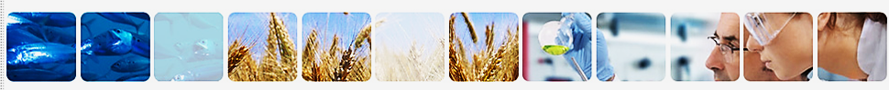

Guía del profesor

Conócete a ti mismo
Dieta y salud
Dieta y etapas de la vida

Fase 1
(edad 5-8 años)

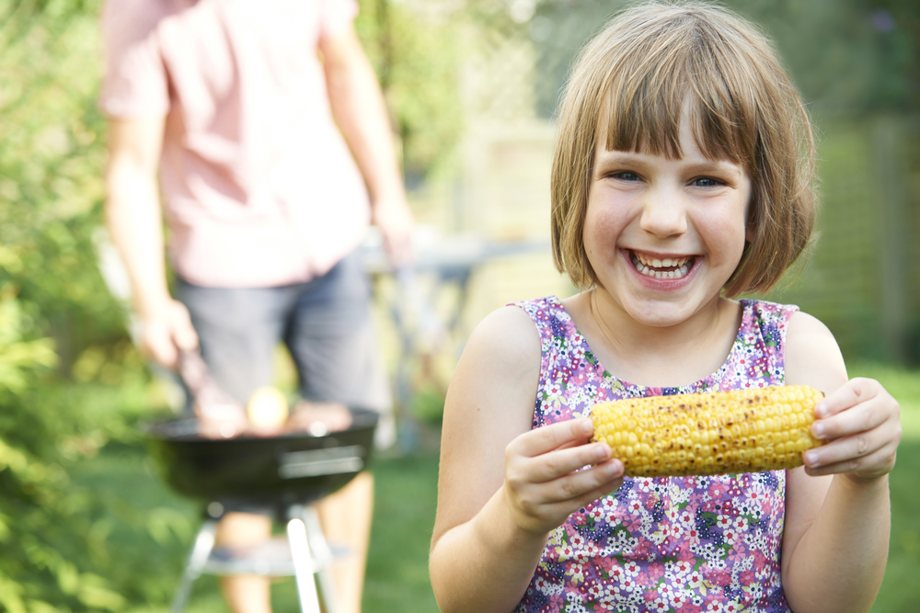

Contenidos

Esta guía del Profesor ofrece notas didácticas y sugiere recursos para ayudar a que los
niños aprendan sobre:

- Dieta y salud

- Dieta y etapas de la vida
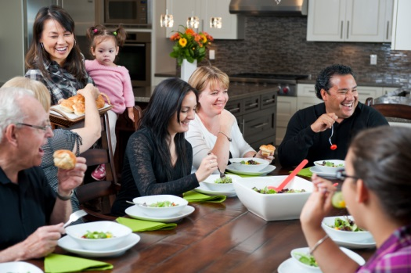
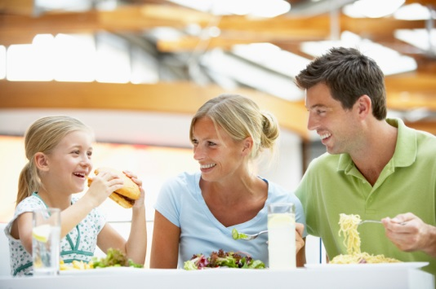
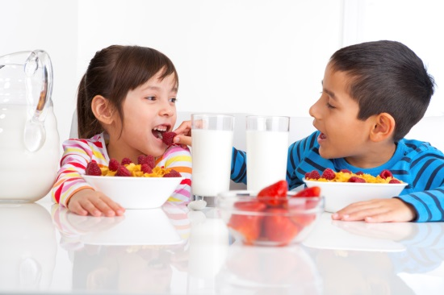

Borradores y notas para las lecciones

Hay dos borradores en este documento, uno para Dieta y salud y otro para Dieta y etapas de la vida.

Cada borrador esboza lo que los niños aprenderán y los recursos didácticos disponibles. También se proporcionan notas para las lecciones.

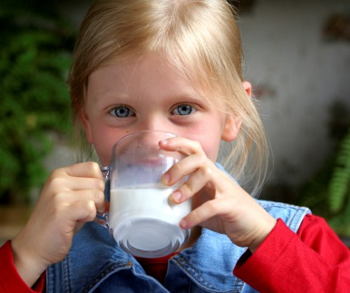
Dieta y salud
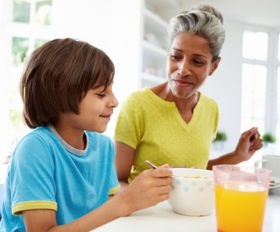
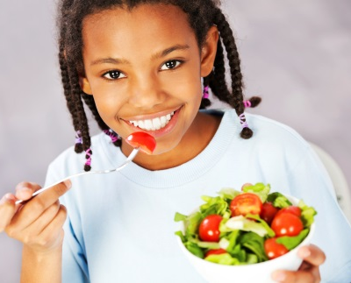
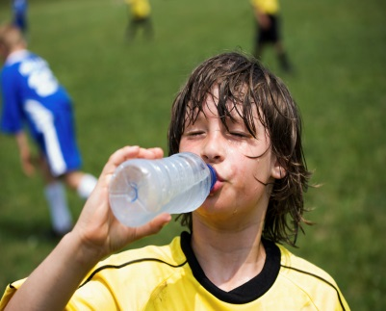

Pregunta | Aprendizaje | Recursos
¿Son los alimentos y el agua esenciales para la vida? | Aprende que los alimentos y el agua son esenciales para la vida. | Alimentos y agua - esenciales para la vida PPT  ¿Cómo ayudan los alimentos y bebidas a mi cuerpo? Hoja de trabajo
¿Qué debemos comer y beber para estar sanos? | Ten en cuenta que se necesitan alimentos y bebidas equilibrados y variados para estar sano. | Equilibrio y variedad PPT  Tarjetas de alimentos  Hoja de trabajo del diario de alimentos
 | Ten en cuenta que se necesita más cantidad de unos alimentos que de otros.
¿Por qué es importante tomar suficientes líquidos? | Ten en cuenta que es importante tomar suficientes líquidos. | ¿Por qué es importante tomar suficientes líquidos? PPT  Hoja de trabajo del Diario de bebidas
¿Son los alimentos y el agua esenciales para la vida?

Aprendizaje | Notas de aprendizaje
Aprende que los alimentos y el agua son esenciales para la vida. | Utilizar Los alimentos y el agua - esenciales para la vida PPT, preguntar a los niños qué comidas toman a lo largo del día. ¿Cómo se sienten antes y después de tomar una comida? Preguntar a los niños sobre si alguna vez han sentido hambre y cómo se sintieron. Utilizar el PPT para explicar que los alimentos y el agua son requisitos esenciales para la vida y que los necesitamos para crecer, estar activos y mantenernos sanos.  Dar a los niños la hoja de trabajo ¿Cómo ayudan los alimentos y las bebidas a mi cuerpo? y pedirles que dibujen imágenes y/o que escriban las formas en las que comer ayuda a su cuerpo (por ejemplo, ayuda a crecer, a estar activos, a mantenerse sanos) y cómo beber ayuda a su cuerpo (por ejemplo, hace que dejen de estar cansados, de tener dolor de cabeza o que no rindan al máximo).

¿Qué debemos comer y beber para estar sanos?
Aprendizaje | Notas de aprendizaje
Ten en cuenta que se necesitan alimentos y bebidas equilibrados y variados para estar sano.  Ten en cuenta que se necesita más cantidad de unos alimentos que de otros. | Utilizar el PPT Equilibrio y variedad para introducir en la clase que necesitamos comer alimentos y bebidas equilibrados y variados para mantenernos sanos y que necesitamos comer más cantidad de algunos grupos de alimentos que de otros. Es posible que se desee debatir las directrices dietéticas basadas en los alimentos correspondientes para cada país (por ejemplo, Reino Unido - el plato de la buena alimentación, Grecia - pirámide de la dieta mediterránea). Esto puede proporcionar más detalles sobre los grupos de alimentos y sugerencias respecto al tamaño de las porciones para ayudar a asegurarnos de que los alumnos reciben unos mensajes dietéticos coherentes.  Imprimir y recortar cada alimento de la hoja Tarjetas de alimentos. Escoger algunas tarjetas para debatir con la clase. ¿Quién ha probado este alimento o bebida? ¿A quién le gusta o no le gusta este alimento o bebida y por qué? Colgar el modelo dietético de cada país (por ejemplo, Reino Unido-El plato de la buena alimentación, Grecia - pirámide de la dieta mediterránea) o escribir los distintos grupos de alimentos donde sean visibles para toda la clase (por ejemplo, en una pizarra, en hojas de papel). Toda la clase junta: decidir a qué grupo de alimentos pertenece cada alimento o bebida de la tarjeta de alimentos (por ejemplo, la manzana pertenece al grupo de frutas y verduras). Pedir a los alumnos que cuelguen/peguen los alimentos en el grupo correspondiente. Resumir con la clase qué alimentos necesitamos comer en mayor cantidad, qué alimentos necesitamos comer en cantidades moderadas y qué alimentos debemos comer en pequeñas cantidades. Toda la clase junta: separar las tarjetas de alimentos en alimentos que necesitamos comer en mayor cantidad, alimentos que necesitamos comer en cantidades moderadas y alimentos que necesitemas comer en menor cantidad.  Entregar a los niños la hoja de trabajo del Diario de alimentos. Pedirles que o bien se queden con él para llenarlo al día siguiente o bien rellenarlo de memoria según lo que comieron ayer. Los niños pueden dibujar o escribir qué alimentos comieron a lo largo del día. Pedirles que cuenten cuántos alimentos diferentes comieron a lo largo del día. Preguntar a los niños - ¿quién tomó más alimentos diferentes de toda la clase? ¿Todo el mundo tomó alimentos de los diferentes grupos de alimentos? ¿De qué grupo de alimentos comisteis la mayor cantidad de alimentos? Utilizar esta actividad para subrayar que es importante comer alimentos diferentes de forma variada y equilibrada.

¿Por qué es importante tomar suficientes líquidos?
Aprendizaje | Notas de aprendizaje
Ten en cuenta que es importante tomar suficientes líquidos. | Preguntar a los niños por qué es importante que beban durante todo el día. Utilizar ¿Por qué es importante tomar suficientes líquidos? PPT como ayuda para explicar la importancia de los líquidos.  Encargar a los niños que realicen un cartel para promocionar que se beban 6-8 vasos de líquidos al día. Entregar a los niños la hoja de trabajo del Diario de bebidas y pedirles como deberes que lo rellenen para el día siguiente. Los niños deben marcar en un vaso cada vez que beban. También deben anotar las distintas bebidas que tomaron. Cuando los niños hayan completado el diario, preguntar a la clase quién tomó 6 vasos de líquidos o más ese día. ¿Qué diferentes bebidas se consumieron en la clase?

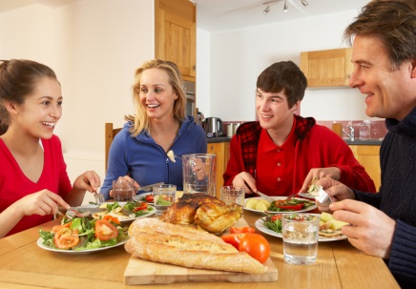
Dieta y etapas de la vida
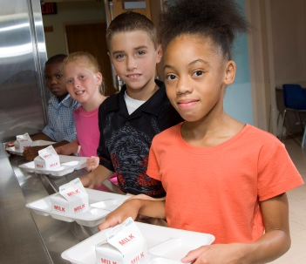
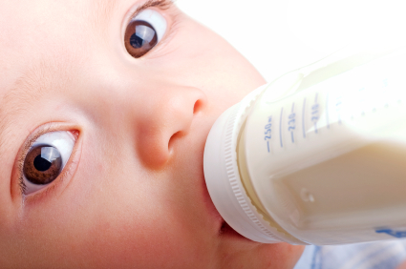

Pregunta | Aprendizaje | Recursos
¿Necesitan las distintas personas diferentes tipos y cantidades de alimentos? | Ten en cuenta que diferentes personas necesitan diferentes tipos y cantidades de alimentos. | Hoja de trabajo Necesidades de distintas personas

¿Necesitan las distintas personas diferentes tipos y cantidades de alimentos?

Aprendizaje | Notas de aprendizaje
Ten en cuenta que diferentes personas necesitan diferentes tipos y cantidades de alimentos. | Explicar a la clase que distintas personas necesitan diferentes tipos y cantidades de alimentos. Pedir a los niños que miren a las personas de la hoja de trabajo Necesidades de distintas personas. Hablar acerca de cada persona, su estilo de vida y lo que podrían necesitar de comer y beber para estar sanos. Comparar lo que distintas personas necesitan y animar a los niños a dar explicaciones, por ejemplo, las personas mayores podrían comer menos que las personas activas porque se mueven menos. Encargar a los niños que pongan algunas notas en la parte superior de la hoja sobre lo que podría necesitar cada persona. Para completar la segunda mitad de la hoja, permitir que los niños entrevisten a niños menores y mayores de la escuela para averiguar lo que comen a lo largo del día. Animarlos a darse cuenta de las diferencias y anotar dos de ellas en sus hojas.  Si alguien de la clase tiene una alergia o alguna razón de salud o religiosa para necesitar diferentes tipos de alimentos se les puede pedir que la expliquen a la clase y qué alimentos pueden o no pueden comer.

